

盧曉晴跟洞 適應高球場地（1） (圖)
中央社 – 2016年8月14日 上午12:37

相關內容
- 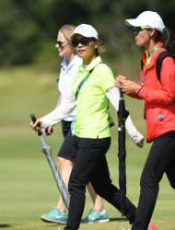觀賞相片
盧曉晴跟洞 適應高球場地（1） (圖)
高爾夫重返奧運，高爾夫男子賽程率先展開，日前抵達巴西里約的台灣高球女將盧曉晴（前左），13日（當地時間）上午現身高球場地，跟著潘政琮組別走洞，觀察地形、適應場地。中央社記者張新偉里約攝 105年8月14日

